

**Centro de Control de Ingreso.**

* Presentación de documentación para ingreso a base.
* Controles preventivos de COVID-19.
* Control de olfato
* Control de temperatura corporal.
* Control de ingreso de personal interno y externo.

Respete en todo momento las siguientes normas:

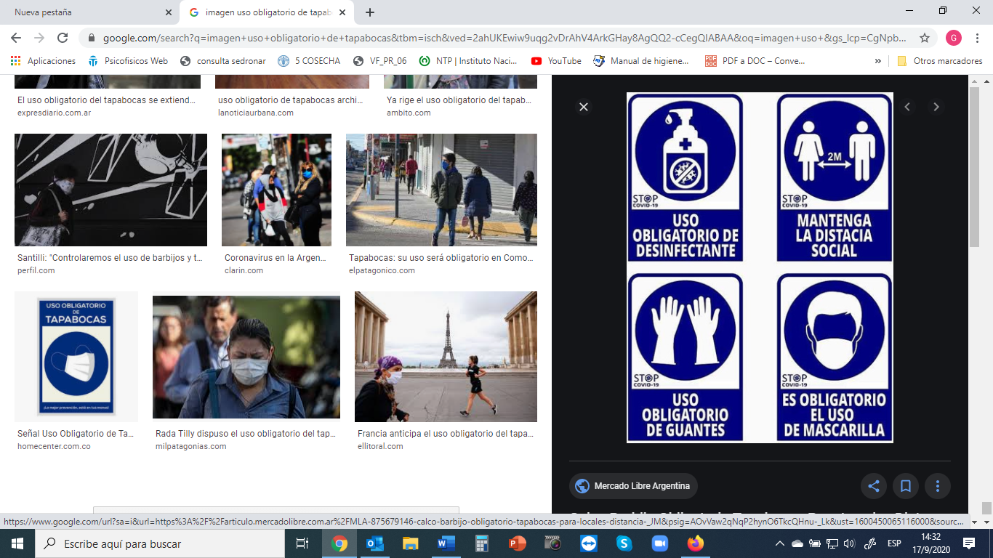  

***“Cuidarnos entre todos es la mejor prevención”.***

***Bienvenidos a Quinpe.***